SEMANA DEL 17 DE OCTUBRE AL 21 DE OCTUBRE

MATEMATICA

Multiplicación en el contexto del dinero:
Calculamos cuanto dinero hay en cada caso.

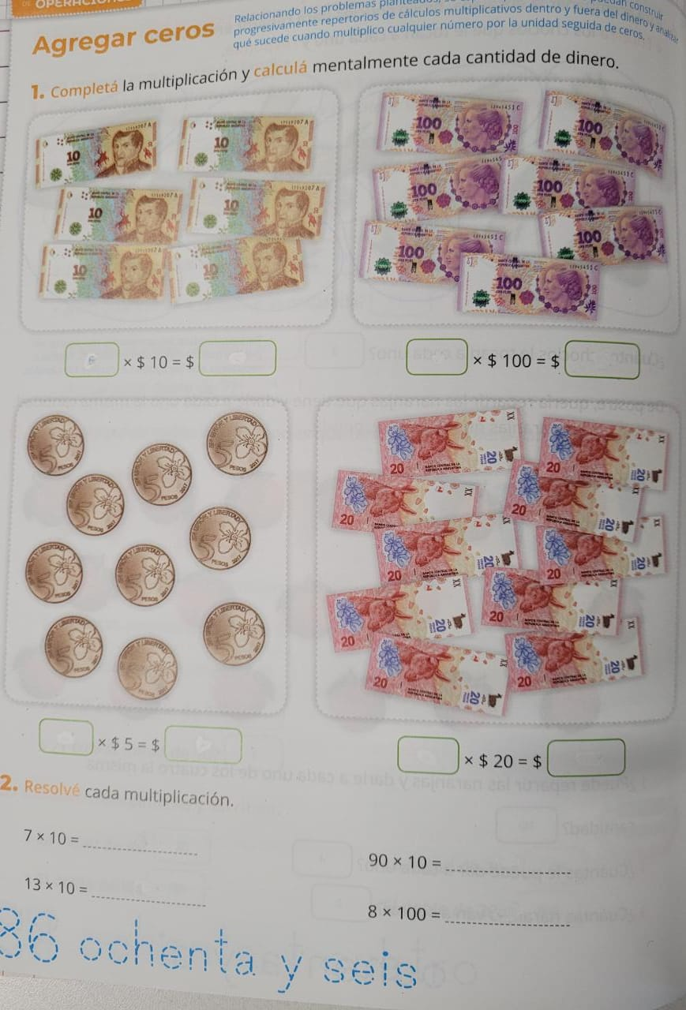

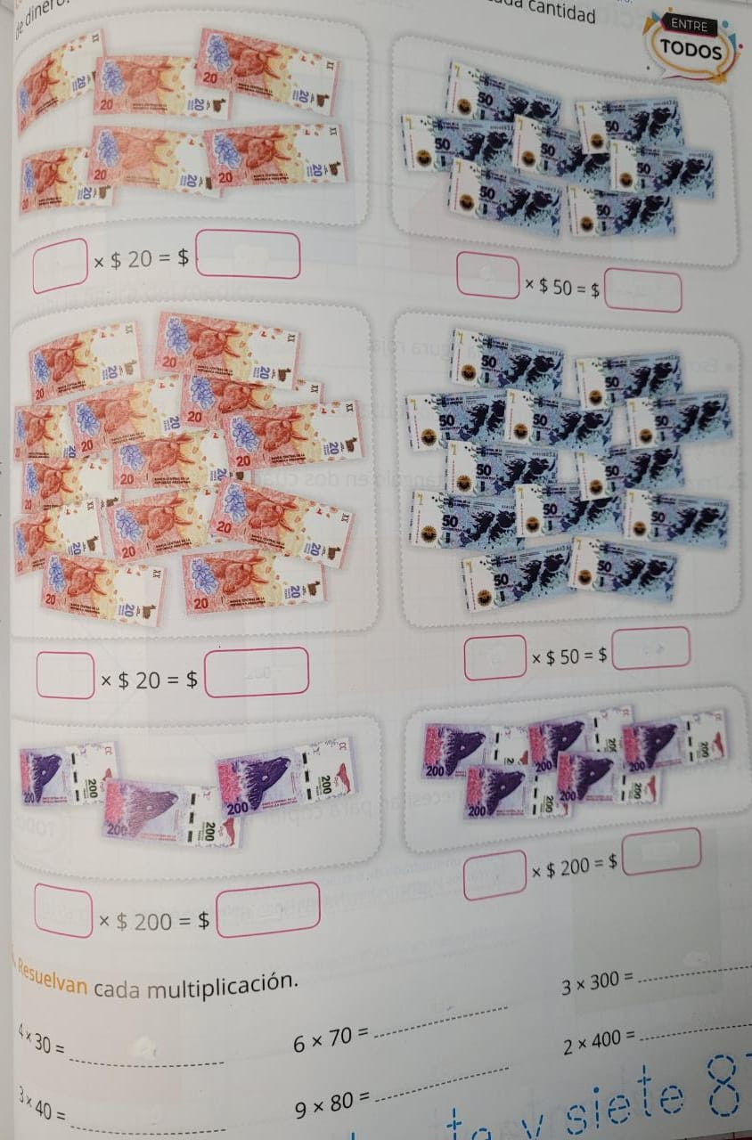
Recordamos estrategias para multiplicar por números que terminen en cero.

Problemitas:
Martina quiere comprar tres paquetes de galletitas. Si cada paquete trae 20 galles. ¿Cuántas galles va a comprar?

Nicolás quiere comprar cinco alfajores. Si cada uno cuesta $50 pesos. ¿Cuánto dinero necesita?

$8

LIBRERÍA EL LÁPIZ MÁGICO
$30

$50

$12

$5

$42

$22

$15

1-Joaco quiere comparas 11 lápices negros. ¿Cuánto dinero necesita?

2-Vera compró 3 gomas de borrar y dos pegamentos. ¿Cuánto gastó?

3- Clemen tenía $200 y los gastó en cuadernos. ¿Cuántos compró?

4- ¿Cuánto dinero se necesita para comprar 9 cartucheras?

El dueño de la librería está haciendo tablas para saber el precio de sus productos por cantidad. Ayudalo a completarlas:

 | 1 | 2 | 3 | 4 | 5 | 6 | 7 | 8 | 9 | 10
Lápices | 5

 | 1 | 2 | 3 | 4 | 5 | 6 | 7 | 8 | 9 | 10
Cartucheras

 | 1 | 2 | 3 | 4 | 5 | 6 | 7 | 8 | 9 | 10
Sacapuntas

 | 1 | 2 | 3 | 4 | 5 | 6 | 7 | 8 | 9 | 10
Cuadernos

 | 1 | 2 | 3 | 4 | 5 | 6 | 7 | 8 | 9 | 10
Gomas

SITUACIONES DE REPARTO

Plantearemos diferentes situaciones de reparto en el aula:
8 hojas entre 2 estudiantes
12 figuritas entre 3 estudiantes
20 lápices entre 4 estudiantes

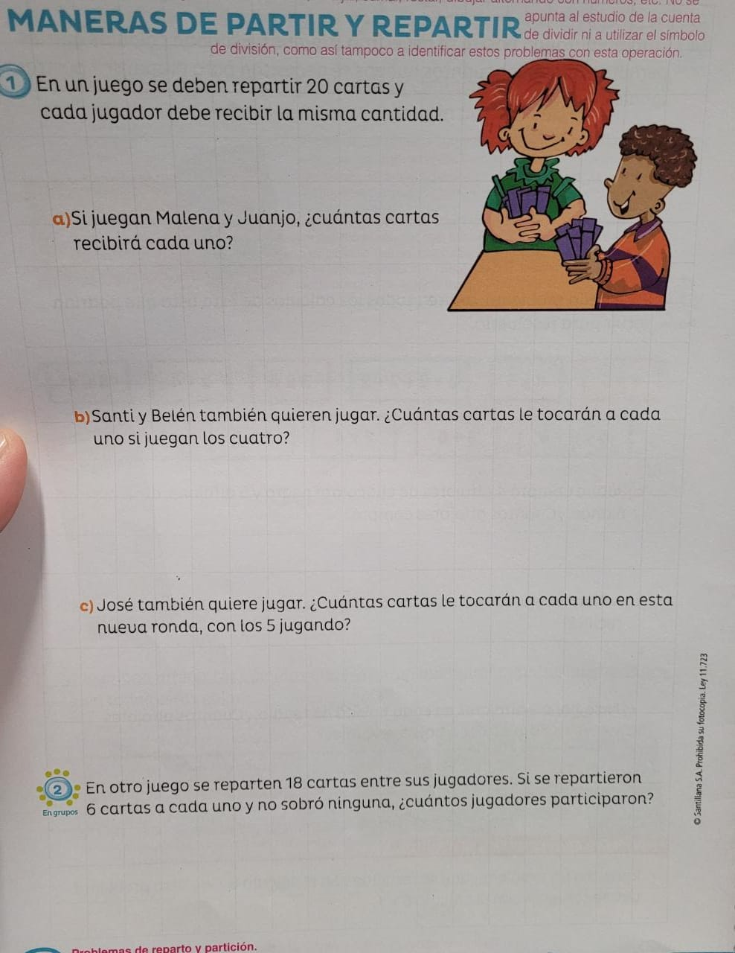

Trabajamos en el libro de matemáticas en la página 88. Distintas formas de resolver repartos.

Seguimos repartiendo:

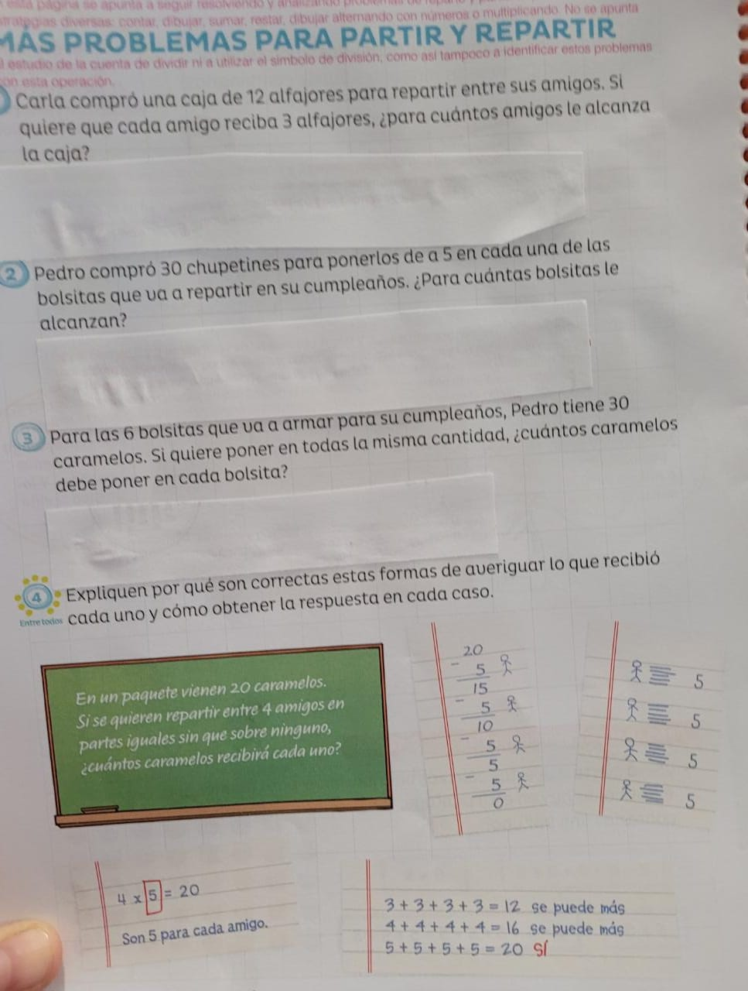

Trabajamos en las páginas 114 y 115: DISTINTAS FORMAS DE REPARTIR

Trabajamos con la Fábula de la Cigarra y la hormiga

La cigarra y la hormiga

Fábula de Esopo
© Versión de Paola Artmann
Audio de texto a voz para una lectura asistida
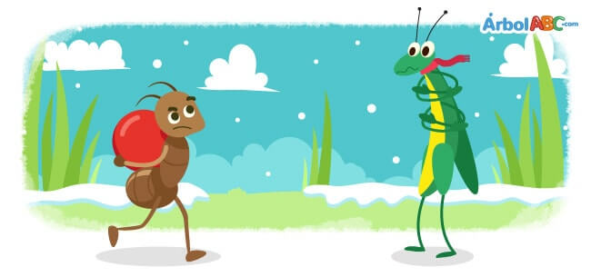
Durante todo un verano, una cigarra se dedicó a cantar y a jugar sin preocuparse por nada. Un día, vio pasar a una hormiga con un enorme grano de trigo para almacenarlo en su hormiguero.
La cigarra, no contenta con cantar y jugar, decidió burlarse de la hormiga y le dijo:
—¡Qué aburrida eres!, deja de trabajar y dedícate a disfrutar.
La hormiga, que siempre veía a la cigarra descansando, respondió:
—Estoy guardando provisiones para cuando llegue el invierno, te aconsejo que hagas lo mismo.
—Pues yo no voy a preocuparme por nada —dijo la cigarra—, por ahora tengo todo lo que necesito.
Y continuó cantando y jugando.
El invierno no tardó en llegar y la cigarra no encontraba comida por ningún lado. Desesperada, fue a tocar la puerta de la hormiga y le pidió algo de comer:
—¿Qué hiciste tú en el verano mientras yo trabajaba? —preguntó la hormiga.
—Andaba cantando y jugando —contestó la cigarra.
—Pues si cantabas y jugabas en verano —repuso la hormiga—, sigue cantando y jugando en el invierno.
Dicho esto, cerró la puerta.
La cigarra aprendió a no burlarse de los demás y a trabajar con disciplina.
Moraleja: Para disfrutar, primero tienes que trabajar.

Conversamos y respondemos:
- ¿Qué es una fábula?
-¿Cuál es la moraleja de esta fábula?
-¿Conocés otras fábulas?
(Hacemos una lista de fábulas conocidas)

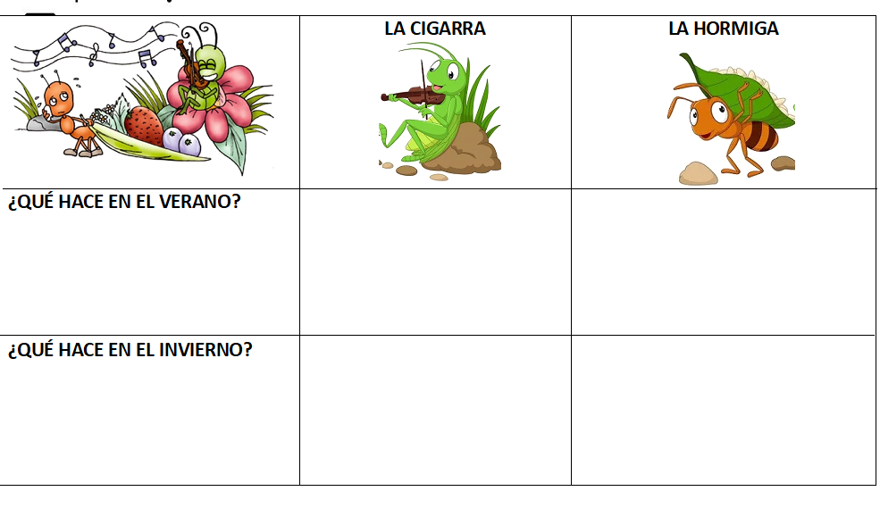
Completá el cuadro:

CM
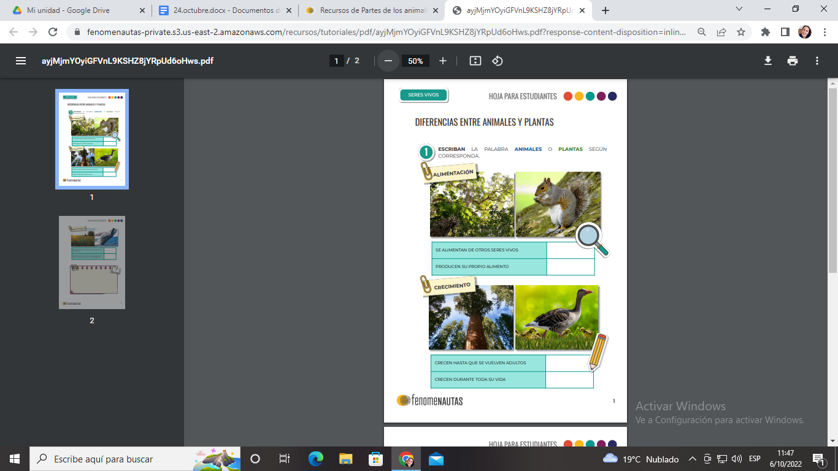
Comparamos:

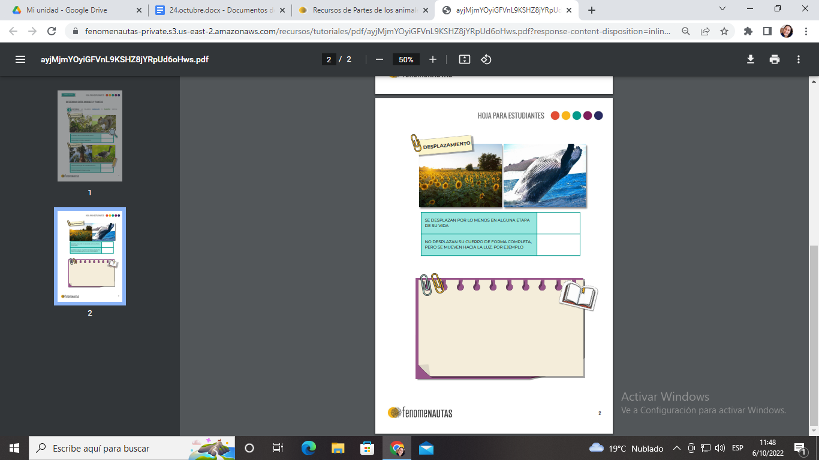
Conversamos sobre las diferencias entre plantas y animales. Observamos videos con el proyector en las que se observen:
-La alimentación de una jirafa y un breve video que explica de forma muy simple la fotosíntesis.
https://www.youtube.com/watch?v=DI_pYSGJmMU
https://www.youtube.com/watch?v=tdDg1uSKyns
-Movimiento en las plantas y desplazamiento en los animales.
https://www.youtube.com/watch?v=xIPXWzkTOVE
-https://www.youtube.com/watch?v=1A-QGmnkxqk

- el crecimiento de un perro y de una planta.
https://www.youtube.com/watch?v=PpW90c656G0
https://www.youtube.com/watch?v=yxamDPX1Lys

Comparamos animales.
Observamos con el proyector imágenes de distintos animales:
Condor
Pez Payaso
Hormiga
Gusano
Lobo
Mariposa
Loro
Ballena

Nos preguntamos:
¿Todos los animales tenemos las mismas partes? ¿Todos tenemos cabeza, tronco y extremidades? Y presentamos cuatro bien diferentes. Seguimos preguntando: ¿Qué diferencias tienen las cabezas? ¿Y el tronco? ¿Y las extremidades?

Miramos detenidamente la foto (están en el escritorio) de:
UN GUSANO
UN PERRO
Describilos en el cuaderno con detalle. (Se los orienta para que tengan en cuenta su cubierta, sus extremidades, sus caras, lo que utilizan para desplazarse, etc)
Luego se les da este cuadro (fotocopia) para que completen teniendo en cuenta los dos animales:
